1. Введение:
Расчет произведен в соответствии с требованиями следующих нормативных документов:
СП 50.13330.2024 Тепловая защита зданий.
СП 131.13330.2025 Строительная климатология.
2. Исходные данные:
Район строительства: Москва
Относительная влажность воздуха: φ_{в}=55%
Тип здания или помещения: Жилые, гостиницы и общежития
Вид ограждающей конструкции: Наружные стены
Расчетная средняя температура внутреннего воздуха здания: t_{в}=20°C
3. Расчет:
Согласно таблицы 1 СП 50.13330.2024 при температуре внутреннего воздуха здания t_{в}=20°C и относительной влажности воздуха φ_{в}=55% влажностный режим помещения устанавливается, как нормальный.
Определим базовое значение требуемого сопротивления теплопередаче Ro^{тр} исходя из нормативных требований к приведенному сопротивлению теплопередаче(п. 5.2) СП 50.13330.2024 согласно формуле:
Ro^{тр}=a·ГСОП+b
где а и b- коэффициенты, значения которых следует приниматься по данным таблицы 3 СП 50.13330.2024 для соответствующих групп зданий.
Так для ограждающей конструкции вида- наружные стены и типа здания -жилые, гостиницы и общежития а=0.00035;b=1.4
Вычислим градусо-сутки отопительного периода ГСОП, ⁰С·сут по формуле (5.2) СП 50.13330.2024
ГСОП=(t_{в}-t_{от})z_{от}
где t_{в}-расчетная средняя температура внутреннего воздуха здания,°C
t_{в}=20°C
t_{от}-средняя температура наружного воздуха,°C принимаемые по таблице 5.1 СП131.13330.2025 для периода со средней суточной температурой наружного воздуха не более 8 °С для типа здания - жилые, гостиницы и общежития
t_{ов}=-1.7 °С
z_{от}-продолжительность, сут, отопительного периода принимаемые по таблице 5.1 СП131.13330.2025 для периода со средней суточной температурой наружного воздуха не более 8 °С для типа здания - жилые, гостиницы и общежития
z_{от}=202 сут.
Тогда
ГСОП=(20-(-1.7))202=4383.4 °С·сут
По формуле в таблице 3 СП 50.13330.2024 определяем требуемое сопротивление теплопередачи Ro^{тр} (м²·°С/Вт).
Тогда
Ro^{тр}=0.00035·4383.4+1.4=2.93м²°С/Вт
Поскольку произведен расчет удельного расхода тепловой энергии на отопление здания то сопротивление теплопередаче Ro^{норм} может быть меньше нормируемого Ro^{тр},на величину m_{p}
Ro^{норм}=Ro^{тр}·0.63
R_{min}=1.85м²·°С/Вт

Поскольку населенный пункт Москва относится к зоне влажности - нормальной, при этом влажностный режим помещения - нормальный, то в соответствии с таблицей 2 СП50.13330.2024 теплотехнические характеристики материалов ограждающих конструкций будут приняты, как для условий эксплуатации Б.
Схема конструкции ограждающей конструкции показана на рисунке:
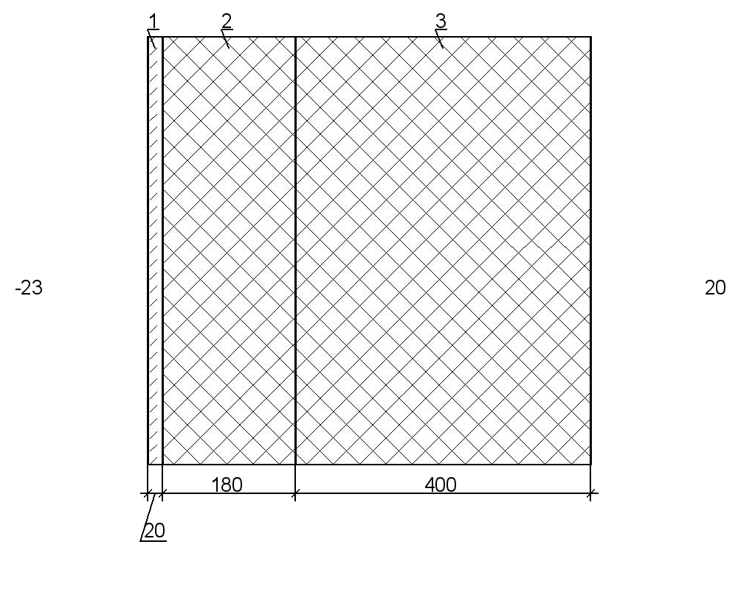
1.Листы асбестоцементные плоские (ГОСТ 18124)(p=1800кг/м.куб), толщина δ₁=0.02м, коэффициент теплопроводности λ_{Б1}=0.52Вт/(м°С), паропроницаемость μ₁=0.03мг/(м·ч·Па)
2.Маты минераловатные ГОСТ 21880 (p=125 кг/м.куб), толщина δ₂=0.18м, коэффициент теплопроводности λ_{Б2}=0.07Вт/(м°С), паропроницаемость μ₂=0.3мг/(м·ч·Па)
3.Газобетон(p=1000кг/м.куб), толщина δ₃=0.4м, коэффициент теплопроводности λ_{Б3}=0.47Вт/(м°С), паропроницаемость μ₃=0.11мг/(м·ч·Па)
Условное сопротивление теплопередаче R₀^{усл}, (м²°С/Вт) определим по формуле Г.6 СП 50.13330.2024:
R₀^{усл}=1/α_{в}+δ_{n}/λ_{n}+1/α_{н}
где α_{в} - коэффициент теплоотдачи внутренней поверхности ограждающих конструкций, Вт/(м²°С), принимаемый по таблице 4 СП 50.13330.2024
α_{в}=8.7 Вт/(м²°С)
α_{н} - коэффициент теплоотдачи наружной поверхности ограждающей конструкций для условий холодного периода, принимаемый по таблице 6 СП 50.13330.2024
α_{н}=23 Вт/(м²°С) -согласно п.1 таблицы 6 СП 50.13330.2024 наружных стен.
R₀=1/8.7+0.02/0.52+0.18/0.07+0.4/0.47+1/23
R₀=3.62м²°С/Вт
Приведенное сопротивление теплопередаче R₀^{r}, (м²°С/Вт) определим по формуле Г.4 СП 50.13330.2024:
R₀^{r}=R₀ ·r
r-коэффициент теплотехнической однородности ограждающей конструкции, учитывающий влияние стыков, откосов проемов, обрамляющих ребер, гибких связей и других теплопроводных включений
r=0.92
Тогда
R₀^{r}=3.62·0.92=3.33м²·°С/Вт
Вывод: величина приведённого сопротивления теплопередаче R₀^{r} больше требуемого R_{min}(3.33>1.85) следовательно представленная ограждающая конструкция соответствует требованиям по теплопередаче.
Расчет паропроницаемости
Согласно СНиП 23-02 (п. 9.1, примечание 3) плоскость возможной конденсации в многослойной конструкции совпадает с наружной поверхностью утеплителя т.е. слоя № 2 Маты минераловатные ГОСТ 21880 (p=125 кг/м.куб)
Определим паропроницаемость R_{vp}, м2·ч·Па/мг, ограждающей конструкции (в пределах от внутренней поверхности до плоскости возможной конденсации)
R_{vp}=0.4/0.11+0.18/0.3=4.24м2·ч·Па/мг
Сопротивление паропроницанию R_{n}, м2·ч·Па/мг, должно быть не менее нормируемых сопротивлений паропроницанию, определяемых по формулам 8.1 и 8.2 СП 50.13330.2024 , приведенных соответственно ниже :
R_{n1}^{тр} = (e_{в} - E)R_{п.н}/(E - e_{н});
R_{n2}^{тр} = 0,0024z₀(e_{в} - E₀)/(p_{w}δ_{w}Δw_{av} + η),
где e_{в} - парциальное давление водяного пара внутреннего воздуха, Па, при расчетной температуре и относительной влажности этого воздуха, определяемое по формуле 8.3 СП 50.13330.2024
е_{в} = (φ_{в}/100)E_{в}
E_{в} - парциальное давление насыщенного водяного пара, Па, при температуре t_{в} определяется по формуле 8.9 СП 50.13330.2024: при t_{в} = 20°С E_{в} = 1,84·10¹¹exp(-5330/(273+20))=2315Па. Тогда
e_{int}=(55/100)×2315=1273Па
Е - парциальное давление водяного пара, Па, в плоскости возможной конденсации за годовой период эксплуатации, определяемое по формуле Е = (Е₁z₁ + E₂z₂ + E₃z₃)/12,
где E₁, Е₂, Е₃ - парциальные давления водяного пара, Па, принимаемые по температуре t_{i}, в плоскости возможной конденсации, определяемой при средней температуре наружного воздуха соответственно зимнего, весенне-осеннего и летнего периодов; z₁, z₂, z₃, - продолжительность, мес, соответственно зимнего, весенне-осеннего и летнего периодов, определяемая с учетом следующих условий:
а) к зимнему периоду относятся месяцы со средними температурами наружного воздуха ниже минус 5 °С;
б) к весенне-осеннему периоду относятся месяцы со средними температурами наружного воздуха от минус 5 до плюс 5 °С;
в) к летнему периоду относятся месяцы со средними температурами наружного воздуха выше плюс 5 °С.
Для определения t_{i} определим ∑R-термическое сопротивление слоя ограждения в пределах от внутренней поверхности до плоскости возможной конденсации
∑R=0.18/0.07+0.4/0.47+1/8.7=3.54м²·°С/Вт
Установим для периодов их продолжительность z_{i}, сут, среднюю температуру t_{i}, °С, согласно СП 131.133330.2025 и рассчитаем соответствующую температуру в плоскости возможной конденсации t_{x}, °С, по формуле 8.12 СП 50.13330.2024 для климатических условий населенного пункта Москва
:зима (январь,февраль)
z₁=2мес;
t₁ =[(-7)+(-6.4)]/2=-6.7°С
t₁=20-(20-(-6.7))3.54/3.62=-6.1°С
:весна-осень (март,ноябрь,декабрь)
z₂=3мес;
t₂ =[(-1)+(-0.7)+(-4.8)]/3=-2.2°С
t₂=20-(20-(-2.2))3.54/3.62=-1.7°С
:лето (апрель,май,июнь,июль,август,сентябрь,октябрь)
z₃=7мес;
t₃ =[(6.5)+(13.3)+(17.2)+(19.2)+(17.2)+(11.4)+(5.4)]/7=12.9°С
t₃=20-(20-(12.9))3.54/3.62=13.1°С
По температурам(t₁,t₂,t₃) для соответствующих периодов года определим по формуле 8.9 СП 50.13330.2024 парциальные давления(Е₁, Е₂, Е₃) водяного пара E₁=366 Па,E₂=531 Па,E₃=1507.2 Па,
Определим парциальное давление водяного пара Е, Па, в плоскости возможной конденсации за годовой период эксплуатации ограждающей конструкции для соответствующих продолжительностей периодов z₁,z₂,z₃
E=(366·2+531·3+1507.2·7)/12=1073Па.
Сопротивление паропроницанию R_{vp}^{e}, м²·ч·Па/мг, части ограждающей конструкции, расположенной между наружной поверхностью и плоскостью возможной конденсации, определяется по формуле (8.10) СП 50.13330.2024
R_{vp}^{e}=0.02/0.03=0.67м²·ч·Па/мг
Среднее парциальное давление водяного пара наружного воздуха e_{ext}, Па, за годовой период определяется по СП 131.13330.2025(таблица 7а)
е_{ext}=(350+340+430+650+1000+1350+1590+1470+1100+770+530+400)/12=832Па
По формуле (8.1)СП 50.13330.2024 определим нормируемое сопротивление паропроницанию из условия недопустимости накопления влаги за годовой период эксплуатации
R_{n1}^{тр}=(1273-1073)0.67/(1073-832)=0.56м2·ч·Па/мг
Для расчета нормируемого сопротивления паропроницанию R_{n2}^{тр} из условия ограничения влаги за период с отрицательными средними месячными температурами наружного воздуха берем определенную3.1 СП 131.13330.2025продолжительность этого периода z₀, сут, среднюю температуру этого периода t₀, °C: z₀ =151сут, t₀=-4⁰C
Температуру t₀, °С, в плоскости возможной конденсации для этого периода определяют по формуле(8.12) СП 50.13330.2024
t₀=20-(20-(-4))·3.54/3.62=-3.5°С
Парциальное давление водяного пара Е₀, Па, в плоскости возможной конденсации определяют по по формуле (8.9) СП 50.13330.2024-3.5°С равным Е₀ =456Па
Согласно СП 50.13330.2024 в многослойной ограждающей конструкции увлажняемым слоем является утеплитель, в данном расчете Маты минераловатные ГОСТ 21880 (p=125 кг/м.куб). Предельно допустимое приращение расчетного массового отношения влаги в этом материале согласно СП 50.13330.2024 Δw_{av} =3%.Средняя упругость водяного пара наружного воздуха периода месяцев с отрицательными средними месячными температурами, для t₀=-4°С, формуле (8.9) СП 50.13330.2024равна e_{0ext}=437 Па.
Коэффициент η определяется по формуле (8.5) СП 50.13330.2024
η=0.0024(456-437)151/0.67=10.3
Определим R_{n2}^{тр} по формуле формуле (8.2) СП 50.13330.2024
R_{n2}^{тр}=0.0024·151(1273-456)/(125·0.18·3+10.3)=3.81 м2·ч·Па/мг.
Условие паропроницаемости выполняются R_{vp}>R_{n1}^{тр} (4.24>0.56) , R_{vp}>R_{n2}^{тр} (4.24>3.81)
Расчет распределения парциального давления водяного пара по толще конструкция ограждения и определение возможности образования конденсата в толще ограждения(расчет точки росы)
Для проверки конструкции на наличие зоны конденсации внутри конструкции ограждения определяем сопротивление паропроницанию ограждения Rn по формуле (8.10) СП 50.13330.2024(здесь и далее сопротивлением влагообмену у внутренней и наружной поверхностях пренебрегаем).
Rvp=0.02/0.03+0.18/0.3+0.4/0.11=4.9 м²·ч·Па/мг.
Определяем парциальное давление водяного пара внутри и снаружи конструкции ограждения по формуле(8.З) и (8.8) СП 50.13330.2024
t_{в}=20°С; φ_{в}=55%;
e_{в}=(55/100)×2315=1273Па;
t_{н}=-7°С
где t_{н}-средняя месячная температура наиболее холодного месяца в году принимаемая по таблице 7.1 СП 131.13330.2025..
φ_{ext} =82%;
где φ_{ext}-cредняя месячная относительная влажность воздуха наиболее холодного месяца, принимаемая по таблице 5.1 СП 131.13330.2025.
e_{ext}=(82/100)×338=338Па
Определяем температуры t_{i} на границах слоев по формуле (8.10) СП50.13330.2024, нумеруя от внутренней поверхности к наружной, и по этим температурам - максимальное парциальное давление водяного пара Е_{i}по приложению С СП 23-101-2004:
t₁=20-(20-(-7))·(0.115)·0.92/3.33=19.1°С;
e_{int1}=2211.1Па
t₂=20-(20-(-7))·(0.115+0.85)/3.62=12.8°С;
e_{int2}=1478.2Па
t₃=20-(20-(-7))·(0.115+3.42)/3.62=-6.4°С;
e_{int3}=356Па
t₄=20-(20-(-7))·(0.115+3.46)/3.62=-6.7°С;
e_{int4}=347.5Па
Рассчитаем действительные парциальные давления e_{i} водяного пара на границах слоев по формуле
e_{i} = e_{в}-(е_{в}-е_{н})∑R/R_{n}
где ∑R - сумма сопротивлений паропроницанию слоев, считая от внутренней поверхности. В результате расчета получим следующие значения:
e₁=1273Па
e₂=1273-(1273-(338))·(3.64)/4.9=578.4Па;
e₃=1273-(1273-(338))·(4.24)/4.9=463.9Па;
e₄=338Па
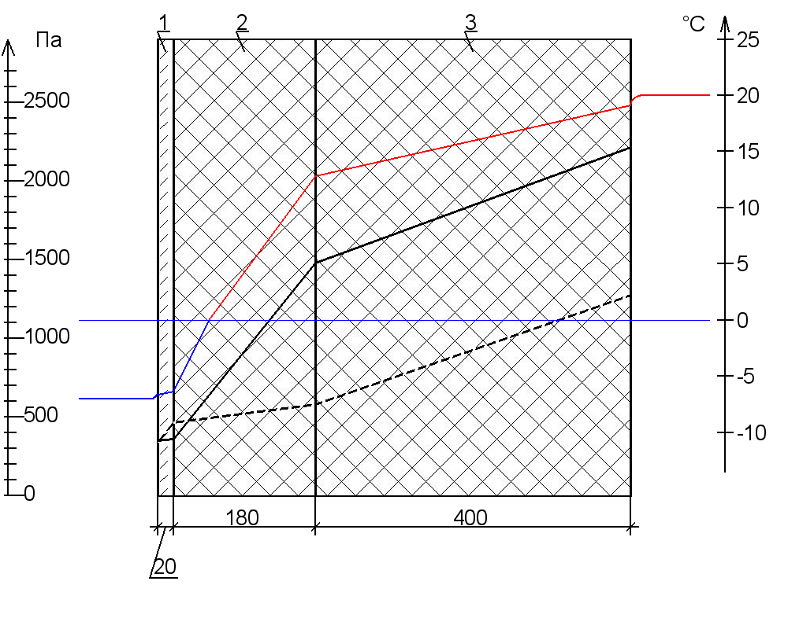
– – – – распределение действительного парциального давления водяного пара e
–––––– распределение максимального парциального давления водяного пара Е
–––––––––– распределение температуры T
Вывод: Кривые распределения действительного и максимального парциального давления пересекаются. Возможно выпадение конденсата в конструкции ограждения.

